# ５．在宅医療

資料１

**（主な現状と課題）**

**◆在宅医療に関する医療資源は市町間で差異があります。また訪問診療を実施している診療所の人口に対する割合が府平均より低いことや、医師の高齢化や負担等を訴える診療所もみられることから、在宅医療の需要に対応するための体制整備を図る必要があります。**

**◆急変時対応においては、病院を中心とした後方支援体制が求められており、病診連携や多職種による体制づくりの推進等、地域の医療資源に応じた連携体制の構築を図ることが重要です。**

**◆今後のさらなる高齢化の進展に備え、市町が取組む在宅医療・介護連携推進事業との整合性を図りながら、各市町の取組や課題について情報交換等を行い、切れ目のない医療提供体制の構築を推進する必要があります。**

**（１）在宅医療等の需要の見込み**

○在宅医療等の需要は、2030年頃をピークに今後増加することが予想されています。

図表●　在宅医療等の需要の見込み

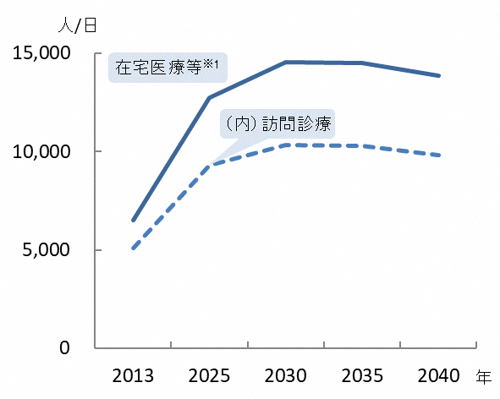

※1：2013年度の需要は、訪問診療分と2013年度の介護老人保健施設の月当たりの施設サービス利用者数（大阪府高齢者計画

2012の検証より）の総計を参考値として掲載しています。

（第７次大阪府医療計画と同一の内容を記載しています。（第４章「地域医療構想」参照））

**（２）在宅医療に必要な連携を担う拠点**

○三島二次医療圏における連携の拠点は表●のとおりです。（令和６年４月１日予定）

図表●　連携の拠点

|  |  |  |  |  |  |  |  |  |
| --- | --- | --- | --- | --- | --- | --- | --- | --- |
|  | 対象地域 | 名称 | 所在地 |  |  | 対象地域 | 名称 | 所在地 |
| 1 | 高槻市 | 高槻市 | 高槻市 |  | 3 | 摂津市 | 摂津市 | 摂津市 |
| 2 | 茨木市 | 茨木市 | 茨木市 |  | 4 | 島本町 | 島本町 | 島本町 |

**（３）在宅医療提供体制**

○「主な在宅医療資源の状況」は図表●のとおりです。

○三島二次医療圏の積極的医療機関は、●●医療機関（令和６年４月１日予定）となっており、大阪府ホームページで一覧を掲載しています。

|  |  |  |  |  |  |  |  |  |  |  |  |  |  |  |
| --- | --- | --- | --- | --- | --- | --- | --- | --- | --- | --- | --- | --- | --- | --- |
|  | 訪問診療を  　　　実施している診療所 |  | 在宅療養支援診療所 |  | 再掲）機能強化型 |  | 在宅療養支援病院 |  | 再掲）機能強化型 |  | 在宅療養後方支援病院 |  | 積極的医療機関 |  |
|  |  |  |  |  |  |  |
| （人口１０万人対） | （人口１０万人対） | （人口１０万人対） | （人口１０万人対） | （人口１０万人対） | （人口１０万人対） | （人口１０万人対） |
| 高槻市 | 77 | 22.0 | 81 | 23.1 | 14 | 4.0 | 3 | 0.86 | 3 | 0.86 | 4 | 1.14 | 31 | 8.9 |
| 茨木市 | 51 | 17.6 | 57 | 19.7 | 9 | 3.1 | 0 | 0 | 0 | 0 | 2 | 0.69 | 2 | 0.69 |
| 摂津市 | 10 | 11.5 | 9 | 10.3 | 1 | 1.1 | 1 | 1.15 | 1 | 1.15 | 0 | 0 | 1 | 1.15 |
| 島本町 | 7 | 22.7 | 6 | 19.5 | 0 | 0 | 1 | 3.25 | 1 | 3.25 | 0 | 0 | 1 | 3.25 |
| 三島 | 145 | 19.1 | 153 | 20.2 | 24 | 3.2 | 5 | 0.66 | 5 | 0.66 | 6 | 0.79 | 35 | 4.62 |
| 大阪府 | 2,068 | 23.5 | 1,752 | 19.9 | 456 | 5.2 | 133 | 1.51 | 63 | 0.72 | 53 | 0.60 |  |  |

図表●　主な在宅医療資源の状況

|  |  |  |  |  |  |  |  |  |  |  |  |  |  |  |  |  |  |  |  |  |  |  |  |  |  |  |  |  |  |  |  |  |  |  |  |  |  |  |
| --- | --- | --- | --- | --- | --- | --- | --- | --- | --- | --- | --- | --- | --- | --- | --- | --- | --- | --- | --- | --- | --- | --- | --- | --- | --- | --- | --- | --- | --- | --- | --- | --- | --- | --- | --- | --- | --- | --- |
|  | 退院支援加算届出  　　　　　　　　　　施設数 |  | 訪問診療を実施して  　　いる歯科診療所（居宅） |  | 訪問診療を実施して  　いる歯科診療所（病院等）  ） |  | 訪問診療を実施して  　　いる歯科診療所（施設） |  | |  |  | | --- | --- | | 心血管疾患の急性期治療を行う  　　　　　　　　　　　　　　　病院数 |  | |  | | （人口１０万人対） | | 10 | 1.0 | | 8 | 1.1 | | 15 | 1.3 | | 13 | 1.5 | | 8 | 1.3 | | 10 | 1.2 | | 10 | 1.1 | | 43 | 1.6 | | 117 | 1.3 |   　在宅療養支援  　　　　　　　歯科診療所 |  | 在宅患者調剤加算の  　　　　　　　　　　　届出薬局 |  | 訪問看護ステーション |  | 再掲）機能強化型 |  |
|  |  |  |  |  |  |  |  |
| （人口１０万人対） | （人口１０万人対） | （人口１０万人対） | （人口１０万人対） | （人口１０万人対） | （人口１０万人対） | （人口１０万人対） | （人口１０万人対） |
| 高槻市 | 13 | 3.7 | 27 | 7.7 | 12 | 3.4 | 20 | 5.7 | 25 | 7.1 | 86 | 24.6 | 52 | 14.8 | 2 | 0.57 |
| 茨木市 | 9 | 3.1 | 26 | 9.0 | 5 | 1.7 | 16 | 5.5 | 13 | 4.5 | 69 | 23.9 | 46 | 15.9 | 1 | 0.35 |
| 摂津市 | 1 | 1.1 | 8 | 9.2 | 1 | 1.1 | 3 | 3.4 | 4 | 4.6 | 20 | 23.0 | 7 | 8.0 | 1 | 1.15 |
| 島本町 | 1 | 3.2 | 1 | 3.2 | 0 | 0 | 0 | 0 | 1 | 3.2 | 6 | 19.5 | 3 | 9.7 | 1 | 3.24 |
| 三島 | 24 | 3.2 | 62 | 8.2 | 18 | 2.4 | 39 | 5.2 | 43 | 5.7 | 181 | 23.9 | 108 | 14.3 | 5 | 5.68 |
| 大阪府 | 280 | 3.2 | 1,070 | 12.2 | 250 | 2.8 | 773 | 8.8 | 882 | 10.0 | 2,289 | 26.1 | 1,916 | 21.8 | 73 | 0.83 |

※「訪問診療を実施している診療所」及び「訪問診療を実施している歯科診療所」は令和２年現在、

その他については令和５年４月現在の状況

※「人口10万人対」算出に用いた人口は、大阪府総務部「大阪府の推計人口（令和４年10月１日現在）」

○大阪府が令和4年度に実施した調査において、訪問診療を実施する約3割の診療所が、今後の在宅医療を「減らしたい、やめたい」との意向を示しており、その割合は府平均より高くなっています。また、その理由は、「年齢的に継続は無理だと感じている」、「体力・気力に不安がある」という意見が多い状況です。

図表●　今後の在宅医療に対する意向とその理由

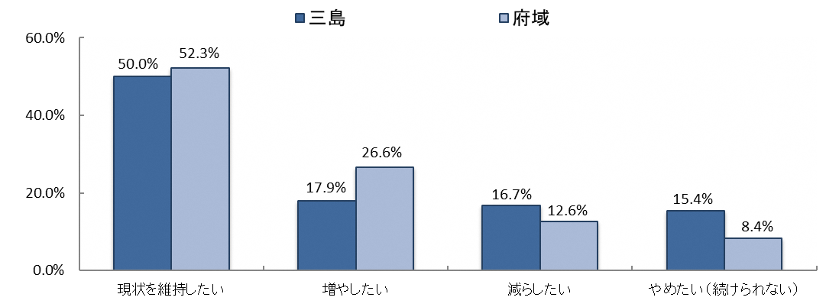



出典　大阪府「令和4年度在宅医療に関する実態調査」

　　　 大阪府域　回答854診療所内訳

三島二次医療圏域　回答78診療所内訳

**（４）多職種間連携**

○患者・家族が希望する医療と介護が提供できるよう、医療と介護の従事者との連携体制の充実を図るとともに「人生会議（ACP）」の普及啓発が必要です。また、市域を超えた広域連携体制のさらなる構築には、市町の取組等に関する情報交換が重要となっています。

【高槻市】

○島本町と共同で、市医師会に在宅医療・介護連携推進コーディネーターを配置し、相談支援等を実施するとともに、円滑な入退院支援のための情報共有にかかる共通書式を作成・活用する等、関係機関の連携促進を図っています。

【茨木市】

○茨木市在宅医療・介護連携推進連絡会を開催し、医療・介護関係者に実施したアンケート結果の共有や、グループワーク等を通じて地域での医療と介護の連携の実態の把握に努めているほか、作成した連携ツールの使用状況や、各職種の役割分担について確認する等、連携における課題の共有と解決策の検討を進めています。

【摂津市】

○多職種の業務内容の相互理解や円滑な連携に向け、市医師会と協力し、市内関係者の研修会の実施や情報共有ツールを作成しています。他市・他医療圏との関わりがある状況のため、市域をこえた関係づくりや情報共有ツールの普及に課題があります。

【島本町】

〇在宅医療に関する住民理解の促進や、地域の医療・介護関係者との連携推進を目的とし、「島本町在宅医療・介護連携ガイドブック」の配布や、人生会議（ACP）講演会等を実施しています。また、「地域ケア会議」の定期開催により、事例を通じて医療・介護の関係者が連携を深めています。

**第２項**　三島二次医療圏における今後の取組（方向性）

**（２）在宅医療の充実**

・今後増加が見込まれる在宅医療の需要に対応できるよう、市域・圏域で行われる会議等で課題を共有し、地域の医療資源の状況を踏まえた対応策の検討を行います。

・診療所が在宅医療に取組みやすいよう在宅医療・介護連携推進事業や、圏域内の病院が集まる場等を活用し、研修会等により人材育成の取組を行い、病診連携や訪問看護師等、他職種との連携による在宅医療体制の強化を図ります。

・地域包括ケアシステムを踏まえた在宅医療の提供体制を整備するため、市町の在宅医療・介護連携推進事業の取組において地域課題を抽出するとともに、市域・圏域で課題を共有し、切れ目のない医療提供体制の構築推進に向けて、保健所は市町が担う連携の拠点の支援を行います。